Uputstvo za pokretanje projekta "Recepti"
Ovaj projekat je full-stack web aplikacija za dijeljenje recepata. Sastoji se od odvojenog serverskog dijela (Backend - Laravel) i klijentskog dijela (Frontend - React), koji međusobno komuniciraju putem REST API-ja.
## 1. Potrebni alati za pokretanje (Preduvjeti)
Da bi se aplikacija mogla uspješno pokrenuti na računaru, potrebno je imati instalirane sljedeće alate:
- **XAMPP** (ili WAMP/MAMP) - Obezbjeđuje lokalni server (Apache) i MySQL bazu podataka.
- **PHP** (minimalno verzija 8.1) - Obično dolazi instaliran u sklopu XAMPP-a.
- **Composer** - Menadžer paketa za PHP (potreban za Laravel).
- **Node.js i npm** (Node Package Manager) - Potrebni za pokretanje i instalaciju React paketa.
## 2. Priprema baze podataka
1. Pokrenite **XAMPP Control Panel**.
2. Kliknite na "Start" pored **Apache** i **MySQL** modula.
3. Otvorite web preglednik i idite na adresu: `http://localhost/phpmyadmin`
4. Na lijevoj strani kliknite na **New** (Nova) i kreirajte bazu sa imenom: `recepti` (odaberite utf8mb4_unicode_ci enkoding).
5. Kliknite na novoosnovanu bazu `recepti`, zatim u gornjem meniju odaberite karticu **Import** (Uvoz).
6. Nađite dugme "Choose file" (Odaberi datoteku) i odaberite fajl **`recepti_db.sql`** koji se nalazi u glavnom folderu projekta.
7. Kliknite na dugme **Import** (ili Go/Izvrši) na dnu stranice. Ovo će automatski kreirati sve potrebne tabele i ubaciti početne testne podatke.

## 3. Podešavanje i pokretanje Backenda (Laravel API)
1. Otvorite Command Prompt (CMD) ili Terminal i pozicionirajte se u folder `backend`:
`cd putanja/do/projekta/backend`
2. Instalirajte potrebne PHP biblioteke (ako već nisu instalirane) komandom:
`composer install`
3. Unutar foldera `backend` nalazi se `.env` fajl. Uvjerite se da su podaci za bazu tačni (obično za XAMPP lozinka ostaje prazna, a kod mene je lozinka root):
DB_CONNECTION=mysql
DB_HOST=127.0.0.1
DB_PORT=3306
DB_DATABASE=recepti
DB_USERNAME=root
DB_PASSWORD=
4. Uvežite folder za slike komandom:
`php artisan storage:link`
5. Pokrenite lokalni Laravel server komandom:
`php artisan serve`

*Napomena: Ostavite ovaj terminal otvoren! Laravel API će raditi na adresi `http://127.0.0.1:8000`.*

## 4. Podešavanje i pokretanje Frontenda (React)
1. Otvorite **novi** prozor Command Prompta ili Terminala (kako ne biste ugasili onaj u kojem radi Backend) i uđite u frontend folder:
`cd putanja/do/projekta/frontend`
2. Instalirajte potrebne JavaScript biblioteke komandom:
`npm install`
3. Pokrenite React aplikaciju komandom:
`npm start`

Nakon nekoliko sekundi, aplikacija će se automatski otvoriti u vašem zadanom pregledniku na adresi `http://localhost:3000`.

## 5. Testiranje aplikacije
Za brzi pregled funkcionalnosti aplikacije, možete se prijaviti sa već kreiranim testnim korisnikom:
- **Email:** `test@example.com`
- **Lozinka:** `password`
Ili možete kreirati potpuno novi nalog klikom na opciju "Registrujte se". Podešavanje je time završeno i aplikacija je u potpunosti spremna za rad.

# Funkcionalnosti aplikacije "Recepti"
Ova aplikacija predstavlja kompletan sistem za upravljanje i dijeljenje recepata, koji pokriva sve osnovne operacije baza podataka (CRUD) i osigurava rad kroz zaštićene korisničke sesije.
**1. Sistem korisničkih naloga (Autentifikacija aplikacije)**
* **Registracija:** Novi korisnici mogu kreirati svoj nalog unosom imena, email adrese i lozinke.
* **Prijava (Login) i Odjava (Logout):** Sigurna prijava u sistem korištenjem emaila i lozinke.
* **Zaštita ruta:** Nijedan dio aplikacije (pregled, dodavanje ili uređivanje) nije dostupan posjetiocima koji nisu prijavljeni u sistem (ukoliko korisnik nije prijavljen, automatski se preusmjerava na formu za Login).

**2. Upravljanje receptima (CRUD operacije)**
* **Kreiranje (Create):** Dodavanje novih recepata sa svim potrebnim podacima: naziv jela, kategorija, vrijeme pripreme, broj porcija, detaljni sastojci, upute za pripremu i ubacivanje (upload) slike jela.
* **Čitanje (Read):**
* Lista svih recepata koje su objavili svi korisnici na glavnoj stranici (u formi kartica).
* Detaljan pregled pojedinačnog recepta na zasebnoj stranici (velika slika, koraci pripreme i sastojci).
* **Ažuriranje (Update):** Korisnici mogu otvoriti svoje već postojeće recepte i izmijeniti bilo koji podatak (od teksta do nove slike). Forma se automatski popunjava starim podacima radi lakšeg uređivanja.
* **Brisanje (Delete):** Mogućnost brisanja isključivo vlastitih recepata (nakon klika pojavljuje se prozorić za potvrdu brisanja kako bi se izbjeglo slučajno brisanje). Sistem automatski briše i pripadajuću sliku sa servera.

**3. Organizacija, pregled i filtriranje**
* **Kategorizacija:** Recepti su unaprijed podijeljeni u 6 osnovnih kategorija: Predjela, Glavna jela, Deserti, Prilozi, Salate, Peciva.
* **Dinamičko filtriranje:** Na početnoj stranici se nalazi traka sa kategorijama. Klikom na neku od njih, recepti se momentalno (bez učitavanja čitave stranice) filtriraju i prikazuju se samo oni koji pripadaju odabranoj opciji.
* **Personalizirani pregled ("Moji recepti"):** Posebna stranica unutar navigacije koja iz baze izvlači i prikazuje isključivo one recepte koje je napisao i objavio trenutno prijavljeni korisnik. Jedino se na ovoj stranici nalaze opcije za uređivanje i brisanje.

**4. Korisnički interfejs (UI / UX)**
* **Čist i responzivan dizajn:** Aplikacija je stilizovana od nule koristeći obični CSS, s fokusom na jednostavnost, preglednost i čistoću.
* **Obrada grešaka:** Aplikacija korisniku pruža jasne poruke ukoliko unese pogrešne podatke prilikom prijave.
* **Uljepšane auth forme:** Vizuelno odvojene i istaknute forme za prijavu i registraciju sa onemogućenim automatskim popunjavanjem (autofill) kako bi korisnik imao potpunu kontrolu nad unosom.
Stranica „Svi recepti“
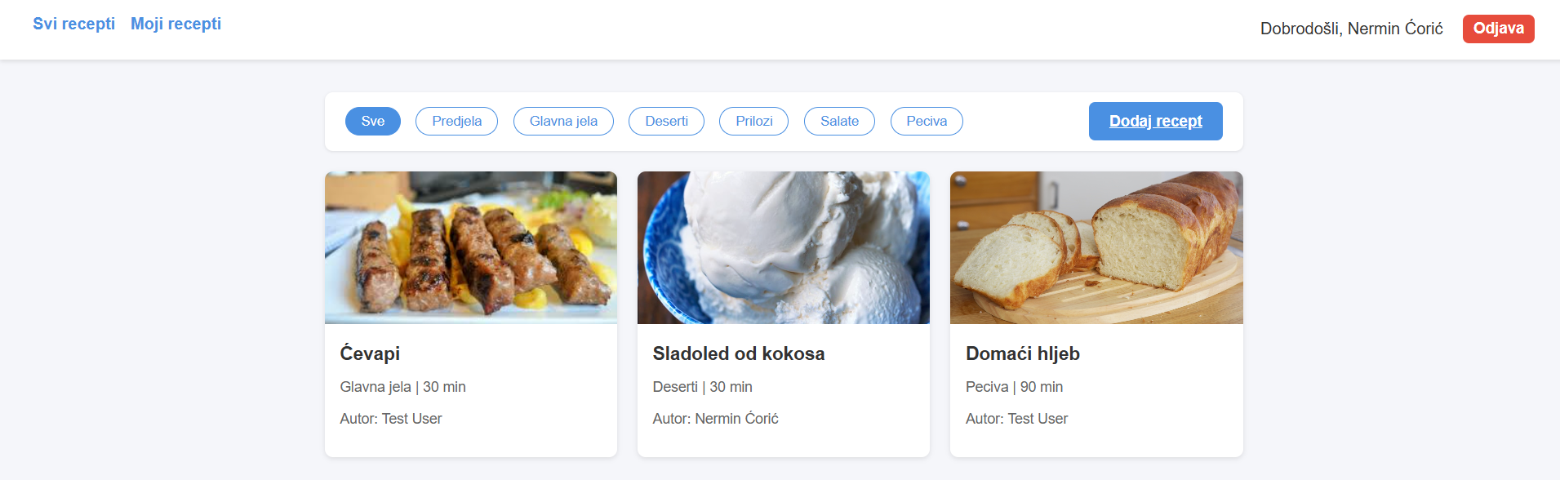
Stranica „Moji recepti“
